



**INDICE**

1. **Índice de Contenido.…………………………………………………………..02**

**II. Resumen Ejecutivo……………………………………………………………..04**

**III. Información Institucional……………………………………………………..07**

a) Misión, Visión y Valores de la institución

b) Principales funcionarios de la institución (nombres y cargos)

c) Breve reseña de la base legal institucional

**IV. Resultados de la gestión del año……………………………………………...11**

a) Metas Institucionales

b) Indicadores de Gestión

1. Perspectiva Estratégica

i. Metas Presidenciales

ii. Índice Uso TIC e Implementación Gobierno Electrónico

iii. Sistema de Monitoreo de la Administración Pública (SISMAP)

2. Perspectiva Operativa

i. Índice de Transparencia

ii. Normas de Control Interno (NCI)

iii. Plan Anual de Compras y Contrataciones (PACC)

iv. Comisiones de Veedurías Ciudadanas

v. Auditorías y Declaraciones Juradas

3. Perspectiva de los Usuarios

i. Sistema de Atención Ciudadana 3-1-1

c) Otras acciones desarrolladas

**V. Gestión Interna………………………………………………………………..34**

a) Desempeño Financiero

b) Contrataciones y Adquisiciones

**VI. Reconocimientos……………………………………………………………...35**

**VII. Proyecciones al Próximo Año………………………………………………38**

**VIII. Anexos……………………………………………………………………….39-40-41**

**II. Resumen Ejecutivo**

En los últimos diez años, los indicadores del desempeño económico de nuestro país muestran una innegable vinculación entre el desarrollo del transporte aéreo y el crecimiento del turismo, lo que nos hace dirigir nuestra atención al principal soporte del turismo, la aviación civil; pues en adición a nuestros increíbles recursos y bellezas naturales, así como los avances en la infraestructura vial y la magnífica infraestructura hotelera, el 98% de los turistas que visitan a la República Dominicana, ingresan por la vía aérea, por lo que la puerta de entrada de los turistas son los aeropuertos.

La primera impresión de buen servicio que reciben los turistas es la de las aerolíneas y la primera línea vial de transporte turístico, lo constituye el espacio aéreo dominicano y la gestión del mismo que se realiza a través de los Servicios de Navegación Aérea, donde la gestión de la seguridad operacional es la prioridad. Es por esto que es fundamental consolidar el sistema aeronáutico como garante de una economía sostenible, que “potencia las oportunidades del mercado local y se inserta de forma competitiva en la economía global”, tal como está establecido en el tercer eje de la Estrategia Nacional de Desarrollo.

En ese sentido, los hombres y mujeres que conforman el Instituto Dominicano de Aviación Civil (IDAC) están conscientes de que el crecimiento del transporte aéreo depende de la confianza de los usuarios en el sistema, por lo que se ha puesto el énfasis en la inversión en la infraestructura aeronáutica nacional, la capacitación de nuestros técnicos y el cumplimiento cabal a las normativas nacionales e internacionales, como el principal factor de éxito en la mejora de la seguridad operacional de nuestro sistema y, por ende, del aumento constante en las operaciones aéreas, en los últimos años, dando así cumplimiento fiel a la ***línea de acción 3.3.6.11 sobre “Implementar programas de promoción y desarrollo sostenible de la aviación civil dominicana, acorde con la dinámica de los mercados”*** aportando directamente a la END 2030 y a la meta gubernamental de duplicar la cantidad de turistas que nos visitan al 2022.

Estos resultados están claramente evidenciados en la alta valoración internacional del país frente a la comunidad aeronáutica, reflejados a través de la Organización de Aviación Civil Internacional (OACI), en la que la República Dominicana tiene un porcentaje de implementación efectiva de 90.69%, situada entre un reducido y exclusivo grupo de países con resultados similares, de tan sólo un 10% a nivel mundial y es utilizada como referente de crecimiento y de implementación de los planes mundiales de navegación aérea y de seguridad operacional, dando soporte a otros Estados alcanzar sus metas y lograr los objetivos de la Región.

En el ámbito nacional, el IDAC se ha convertido en referente y modelo de la administración pública, tal como lo han resaltado las instituciones y organismos de medición y control interno. Como es el caso de la Contraloría General de la República, en cuya implementación de las normas Básicas de Control Interno obtuvo un 98%; adicionalmente, obtuvo un 100% en la medición de Transparencia de la Dirección General de Ética e Integridad Gubernamental y en la actualidad, ostenta el Gran Premio Nacional a la Calidad 2016-2017 otorgado por el Ministerio de Administración Pública, gracias a los resultados en las mediciones nacionales del desempeño, entre muchos otros logros alcanzados.

En general, es un gran honor para el IDAC haber pasado de la planificación a la ejecución y colocarse a la vanguardia de la gestión administrativa de resultados. Es por eso que ha emprendido un nuevo reto para la gestión 2017-2020 con un plan estratégico enfocado a la seguridad operacional, pues sólo con un sistema seguro que garantice el buen desempeño de los grupos de interés y que motive a los usuarios a seguir confiando en el transporte aéreo dominicano podremos mantener las tasas de crecimiento más altas de la región en los últimos años; así como seguir posicionados dentro de los primeros cinco destinos del Caribe.

Al concluir este año 2017, año de la seguridad operacional, como fue declarado por el Director General, Dr. Alejandro Herrera, con el cumplimiento de estas tareas de singular importancia para nuestro país, damos un paso firme en la sustentación y fomento permanente de la seguridad operacional para la navegación aérea, los aeródromos y todo el sistema aeronáutico en nuestro país, cumpliendo así con nuestros compromisos nacionales e internacionales.

Orgullosamente podemos mirar atrás el camino recorrido y los éxitos humildemente obtenidos, para con fuerzas renovadas y la frente en alto mirar hacia adelante, firmes en la convicción de seguir aportando al Gobierno Central con el esfuerzo continuo y el buen desempeño hacia la excelencia en la administración pública moderna y la gestión por resultados que necesita nuestra Nación.

En el contenido de estas memorias, podrán visualizar los más importantes avances que

tuvieron lugar en el presente año y los pasos más trascendentales que nos encaminan al logro de nuestra visión institucional.

**Dr. Alejando Herrera Rodríguez**

Secretario Estado

Director General

Claramaría

**III. Información Base Institucional**

1. **Misión y Visión de la institución**

**Misión:**

Regular, certificar, vigilar y proveer servicios de navegación aérea para la actividad aeronáutica civil de la República Dominicana, fiscalizando el cumplimiento de las normas nacionales e internacionales, asegurando la seguridad operacional.

**Visión:**

Ser reconocidos como un referente de autoridad aeronáutica en el ámbito nacional e internacional basado en modelos de alta eficiencia y desarrollo sostenible.

**Valores:**

**Profesionalidad**

Comprometido, con capacidades demostradas, competente en su trabajo. Lo hace con calidad, equidad y ética.

**Integridad**

Comprende un conjunto de valores morales y éticos como la honradez, honestidad, respeto por sí mismo y los demás, control emocional, lealtad, pulcritud, congruencia y firmeza en sus acciones. Es alguien confiable e incorruptible.

**Transparencia**

Es el mecanismo mediante el cual se garantiza el cumplimiento de la accesibilidad de la información sincera, clara, objetiva y correspondiente a la realidad de cara a las partes interesadas previniendo los actos de corrupción.

**Disciplina**

Se rige responsablemente por las normas y estatutos y su constancia, genera un resultado que cumple con las expectativas de las partes interesadas.

**Enfoque al cliente**

Concepto de trabajo en equipo que compete a toda la organización sobre la forma de atender a todas las partes interesadas. Para ello requiere una actitud de apertura y adaptabilidad que permita permear la gestión del cambio cultural en torno al servicio.

**Orientación a la seguridad**

Proveer todos los elementos necesarios para salvaguardar la integridad física y material de todas las partes interesadas.

**Lealtad y compromiso institucional**

Sentimiento de pertenencia, celo, respeto, fidelidad a los principios y compromisos adquiridos con la institución.

1. **Breve relación de la base legal institucional**

La base legal de la institución está contenida en la Ley No. 491-06 de Aviación Civil de la República Dominicana, de fecha 28 de diciembre del 2006; la Ley No. 67-13 (Modificación a la Ley No. 491-06) de fecha 3 de abril del 2013; y las Normas y Métodos Recomendados de la Organización de Aviación Civil Internacional (OACI), consignados en el Convenio de Chicago y sus Anexos.

Mediante la citada ley se crea el Instituto Dominicano de Aviación Civil (IDAC), como ente público especializado y técnico, con personalidad jurídica, patrimonio propio, poder de reglamentación, de decisión y autoridad para implementar su organización interna. Dicho organismo sustituye a la Dirección General de Aeronáutica Civil, creada mediante la Ley 4119, publicada en la G.O. No. 7829 del 30 de abril del año 1955, modificada por la Ley 505 de Aeronáutica Civil de fecha 10 de Noviembre del 1969, publicada en la G.O. No. 9165 del 22 de Noviembre del 1969.

El Instituto Dominicano de Aviación Civil está a cargo de la supervisión y control de la aviación civil en la República Dominicana, excepto de las atribuciones conferidas por la ley a la JAC y será responsable de ejercer las funciones que le son otorgadas, así como de la efectiva aplicación de los reglamentos, órdenes, normas y reglas que sean de su competencia. El IDAC está encabezado por un Director General y un Subdirector General nombrados por el Poder Ejecutivo.**c) Principales funcionarios de la institución (nombres y cargos)**

**Dr. Alejandro Herrera Rodríguez,** Director General

**Cta. Santiago Rosa Martínez,** Subdirector General

**Sr. Luís Emilio Bautista Díaz,** Subdirector

**Lic. Lucrecio Polanco Henríquez,** Subdirector.

**Lic. Eliseo Zorrilla Gómez,** Subdirector

**Lic. Griselda Margarita Boitel Gracia,** Subdirectora Administrativa

**Lic. Yris Margarita Vásquez Medina,** Subdirectora Administrativa

**Lic. José Valdez Marte,** Subdirector **/** Director Legal Administrativo

**Lic. Anita A. Sifres Núñez,** Subdirectora / Directora de Transparencia y Atención Ciudadana

**Ing. Betty María Castaing Martínez,** Directora de  Planificación y Desarrollo

**Cta. Francisco Bolívar León Paulino,** Director de Navegación Área

**Cap. Piloto Gabriel Augusto Medina,** Director de Normas de Vuelo

**Cta. Johann Antonio Estrada Pelletier,** Director de Vigilancia de la Seguridad Operacional

**Dr. Franklin Moisés Reyes Rossó,** Director de Reglamentación y Registro Nacional de Aeronaves

**Ing. Juan César Thomas Burgos,** Director  de la Academia Superior de Ciencias Aeronáuticas

**Lic. José Agustín Ortiz,** Director Administrativo

**Lic. Mayra Pimentel,** DirectoraFinanciera

**Lic. Luis Mariano Reyes Germoso,** Director de Fiscalización

**Ing. Luís Gabriel Núñez Acosta,** Director de Tecnología de la Información

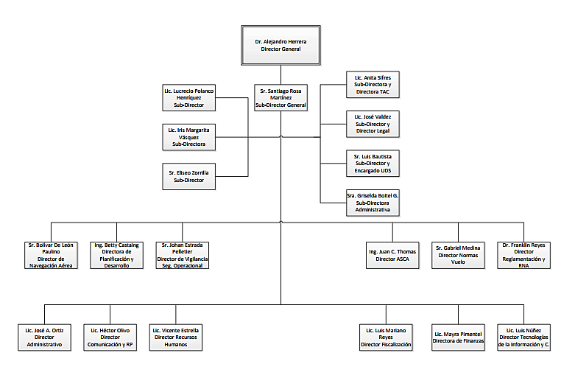

**IV. Resultados de la gestión del año**

1. **Metas institucionales**

La planificación institucional del IDAC para el año 2017 contiene diversos ejes estratégicos que permiten alinear la gestión institucional; a través de líneas de acción e iniciativas que gestionan los recursos necesarios para mejorar e implementar los procesos y procedimientos óptimos que contribuyen al logro de la misión.

1. Elevar el Cumplimiento de Normativa Internacional y Nacional a un 96%.
2. Implementar las Estrategias para Armonizar Mejoras por Bloques en la Aviación Civil en un 80%.
3. Gestionar efectivamente la Misión de la República Dominicana ante la OACI en un 100%.
4. Fortalecer las Estrategias Institucionales para lograr el cambio de cultura organizacional en un 96%.
5. Desarrollar Integralmente el Factor Humano de la Institución en un 100%.
6. Automatizar eficientemente los Servicios de la Institución en un 100%.
7. Aumentar el nivel de la Seguridad Operacional. Elevar el nivel de implementación efectiva a de un 90%.

**Metas y Logros de los Objetivos Estratégicos 2017**

|  |  |  |
| --- | --- | --- |
| **Objetivos** | **Metas** | **Logros** |
| Elevar el Cumplimiento de Normativa Internacional y Nacional | 96% | 88.28% |
| Implementar las Estrategias para Armonizar Mejoras por Bloques en la Aviación Civil | 80% | 91.43% |
| Gestionar efectivamente la Misión de la República Dominicana ante la OACI | 100% | 100% |
| Fortalecer las Estrategias Institucionales para lograr el cambio de cultura organizacional | 96% | 95.32% |
| Desarrollar Integralmente el Factor Humano de la Institución | 100% | 99.47% |
| Aumentar el nivel de la Seguridad Operacional | 90% | 90.69% |

**b) Indicadores de Gestión**

El Instituto Dominicano de Aviación Civil en su continuo proceso de cambios, para mantener e incrementar su participación en la industria de la aviación, debe tener claro la forma de cómo analizar y evaluar los procesos para realización de la mejora continua. Para lo cual posee un sistema de medición de desempeño, a través de sus indicadores de gestión.

**1. Perspectiva Estratégica**

**i. Metas Presidenciales**

Debido a que más del 90% de turistas que ingresan al país lo hacen por la vía aérea, el Instituto Dominicano de Aviación Civil a través de su planificación estratégica y sus líneas de acción, aporta directamente al Eje no.3 (actividad productiva) de la Estrategia Nacional de Desarrollo 2030, en su línea de acción 3.3.6.11 *“Implementar programas de promoción y desarrollo sostenible de la aviación civil dominicana acorde con la dinámica de los mercados”,* en apoyo a la meta presidencial de “Incrementar a 10 millones de turistas al 2020”. A tales fines el IDAC ha realizado una exitosa implementación del Plan Global de Navegación Aérea (GANP) y el Sistema de Mejoras por Bloques de la Aviación (ASBU), así como del Plan Regional de la Navegación Aérea Basado en la Performance (RPBANIP), que demuestran el desarrollo de la infraestructura de navegación aérea, lo cual ha sido la línea estratégica asertiva para el crecimiento de las operaciones.

La Agenda 2030 para el Desarrollo Sostenible aprobada en el 2015 por la Asamblea General de las Naciones Unidas, establece una visión transformadora hacia la sostenibilidad económica, social y ambiental de los 193 estados miembros, dentro del cual la Republica Dominicana es miembro activo. Por lo que el IDAC durante el año 2017 ha ejecutado de manera significativa programas y acciones que aportan a los Objetivos de Desarrollo Sostenible, tales como:

* Fin de la Pobreza,
* Cero Hambre,
* Salud y Bienestar,
* Educación de Calidad,
* Igualdad de Género,
* Energía Sostenible y No Contaminante,
* Trabajo Decente y Crecimiento Económico,
* Reducción de la Desigualdades,
* Producción y Consumo Responsables
* Acción por el Clima,
* Vida de Ecosistema Terrestre,
* Vida Submarina,
* Paz, Justicia e Instituciones Sólidas y
* Alianzas para lograr los Objetivos.

**ii. Índice Uso TIC e Implementación Gobierno Electrónico**

El Índice de Uso TIC e Implementación de Gobierno Electrónico correspondiente al Instituto Dominicano de Aviación Civil al mes de julio 2017, de acuerdo al ranking es el siguiente:

**Posición No. 15 con un resultado de 84.16%**

|  |  |  |
| --- | --- | --- |
| **Pilares de Ranking** | | |
| **Uso de las TIC** | **eGob** | **eServicios** |
| **33.86%** | **33.00%** | **17.30%** |

No obstante, en el mes de octubre fue realizada la evaluación anual del sistema, en la cual se obtuvo la Certificación NORTIC A4:2014, que establece las directrices que deben seguir los organismos a fin de lograr inter-operar con organismos del Estado Dominicano, permitiendo así el intercambio de información de una manera efectiva: con lo cual se espera un incremento del índice de las TICs e implementación de gobierno Electrónico de un 84% a un **90%** a reflejarse en el informe del mes de Enero 2018.

**iii. Sistema de Monitoreo de la Administración Pública (SISMAP)**

**1. Criterio “Planificación de RRHH”**

A través de la Coordinación de Planificación, entre otros múltiples aspectos, se continúa con la actualización del Manual de Cargos Basado en Competencias. Para la validación de dicho instrumento, el Ministerio de Administración Pública (MAP), está a la espera de la aprobación de la estructura orgánica de la institución. Dicho manual se mantiene acompañado del Manual de Competencias, el cual, también se mantiene actualizado.

Otro instrumento revisado y actualizado lo representó el Manual de Políticas de Personal, documento que contiene las normativas, principios, deberes y obligaciones emanados de fuentes tanto interna como externa, que deben observar los empleados de la institución en el cumplimiento de sus responsabilidades, asimismo, contiene los derechos y beneficios laborales legales e institucionales de los cuales disfruta religiosa y oportunamente todo el personal.

Un elemento de vital importancia lo representa la continuación de la ejecución del Programa de Reconocimiento de los Empleados Meritorios y por antigüedad, el cual se inició en el año 2015, a manera de ensayo en el Aeropuerto Internacional Joaquín Balaguer. Luego se continuó con dos localidades más, y ya para el 2017 se extendió a todo el personal del IDAC.

**2. Criterio “Organización del Trabajo”**

Se mantienen actualizados los instrumentos de gestión de Recursos Humanos tales como Manual de Cargos Basado en Competencias; Manual de Competencias; Manual de Políticas; elaboración de Procesos y Procedimientos de Recursos Humanos. Partiendo del Manual de Funciones institucional, se organizan las tareas y los perfiles necesarios para su ejecución. La Estructura Orgánica institucional se encuentra depositada en el MAP, para su respetiva propuesta.

**3. Criterio “Gestión del Empleo”**

La cobertura de puestos vacantes en el Instituto Dominicano de Aviación Civil (IDAC), se realiza partiendo de la planificación anual en la que se programan los requerimientos de nuevos empleados y, en el caso de ascensos, éstos se manejan a través del procedimiento establecido por la Ley Núm. 41-08 de Función Pública. Toda esta materia es gestionada por el Departamento de Reclutamiento y Selección.

Durante el año 2017 el Departamento de Reclutamiento y Selección de Recursos Humanos inició y finalizó cuatro (04) Concurso por oposición: a) Técnico Auxiliar de Comunicaciones de Radio; b) Auxiliar de Aeródromos; c) Técnico Auxiliar Mantenimiento de Equipos Meteorológicos; y d) Técnico Auxiliar Mantenimiento de Equipos de Energía.

Todo el personal seleccionado en estos concursos fue incorporado al sistema la Carrera Administrativa, a través de las Resoluciones que para tales fines emitiera el Ministerio de Administración Pública (MA).

**4. Criterio “Gestión del Rendimiento”**

Hasta enero del 2017, habían sido reconocidos con la Medalla al Mérito, la cantidad de 190 empleados. Asimismo, en Noviembre del 2017 se remitió al Ministerio de Administración Pública la cantidad de 41 nombres de empleados quienes serán reconocidos el próximo año 2018.

Se continuó con la ejecución del Programa de Reconocimiento de los Empleados Meritorios, el cual en el año 2015, fue realizado a manera de ensayo en el Aeropuerto Internacional Joaquín Balaguer; y en ese mismo año se continuó con el personal de la Dirección de Navegación Aérea (DINA) en la localidad del Norge Botello. El programa continuó en el año 2016 con el personal de la Dirección de Normas de Vuelo, donde fueron reconocidos tres (03) empleados. Para el año 2017, el programa se extendió a todas las localidades del IDAC, dando como resultado el reconocimiento al Mérito de SETENTA Y SIETE (77) empleados; asimismo, fueron reconocidas NOVENTA Y UNA (91) personas por tener veinte o más años en el IDAC.

Para resaltar la calidad del referido programa, el día 05/12/2017, se organizó un acto donde a todos los empleados que serían reconocidos, se les hizo entrega de un Pergamino de Reconocimiento acompañado de un Pin. En dicho acto, también fueron objeto de reconocimiento, VEINTIOCHO (28) empleados por tener 25 o más años en el Estado, quienes habían sido objeto de reconocimiento por parte del Ministerio de Administración Pública.

En adición a los pergaminos y pines otorgados, como premiación especial el Director General del IDAC, anunció la entrega, para cada empleado reconocido, de un ingrediente monetario.

**5. Criterio “Gestión de la Compensación”**

A través de la Coordinación de Registro, Control y Nóminas, durante el año 2017 se elaboraron Nóminas de pago para empleados Fijos, Contratados y Militares, concepto por lo cual la institución erogó una suma superior a los Mil Seiscientos Millones (RD$1, 600 MM). Para la acreditación electrónica de los sueldos, al Banco de Reservas se le hicieron 120 solicitudes de Cuentas Bancarias para igual número de empleados.

De igual manera, se prepararon Nóminas para el pago del Bono del Desempeño y/o Bono Vacacional, por un monto ascendentes a los Noventa y Cinco Millones (RD$95.00 MM). Además, se prepararon Nóminas para el Bono por Aniversario ascendente a Sesenta y Tres (RD$63,000,000.00); y Nóminas para el pago de la Regalía Pascual 2017 por un monto de Ciento Veintisiete Millones Cuatrocientos Ochenta y Cinco Mil Ochocientos Treinta y Cinco Pesos con 00/100 (RD$122,485,835.00).

Otros tipos de Nóminas elaboradas, fueron para las destinadas al pago de las Compensaciones Gerenciales, Dietas y Viáticos, Turnos Extras, Dietas de los Aeropuertos e Incentivos al personal, para cuyos pagos se hicieron erogaciones por más de Doscientos Veintidós Millones de Pesos (RD$222,000,000.00).

**6. Criterio “Gestión del Desarrollo”**

El número de empleados del IDAC incorporados al Sistema de Carrera Administrativa al mes de diciembre del 2017 asciende a 1,020 personas, siendo la mayoría de las incorporaciones por evaluaciones internas. Las cifras relativas a este concepto están colgadas en el SISMAP.

En otro orden, durante el año 2017 el Departamento de Evaluación y Desarrollo gestionó la ejecución de OCHENTA Y CINCO (85) acciones formativas. Estas actividades la integran UN (01) diplomado; cincuenta y un (51) cursos especializados; diez (10) actividades integradas por talleres, charlas, seminarios e inducciones; y diecinueve (19) cursos internacionales. En estos eventos hubo un mil cuatrocientos diecinueve (1,419) participaciones, correspondientes a empleados y funcionarios de todas las áreas del IDAC y de diferentes cargos y niveles de responsabilidad.

El monto invertido en la capacitación asciende a más de VEINTE MILLONES DE PESOS (RD$20,000,000.00), de los cuales, SIETE (7.0) millones corresponden a actividades realizadas en el país, y el resto fue invertido para capacitaciones en el exterior. Asimismo, tal como se llevó a cabo el pasado año, se realizó Online la evaluación del Régimen Ético y Disciplinario de 1,893 personas.

**7. Criterio “Gestión de las Relaciones Humanas y Sociales”**

Las relaciones humanas del personal del Instituto Dominicano de Aviación Civil (IDAC), están basadas en valores institucionales establecidos en el Plan Estratégico institucional, los cuales son medidos a través de los subsistemas de recursos humanos, asimismo, los programas sociales son gestionados a través de la dependencia de Responsabilidad Social con una programación establecida por períodos específicos. De igual manera se hace notar que el Representante Designado de la Comisión de Personal, es el Director Legal del IDAC; la evidencia de ello está colgada en el SISMAP.

En otro orden, la Coordinación de Registro, Control y Nóminas, durante el año 2017 elaboró 3,345 acciones administrativas que entre otros aspectos, incluyen, 86 nombramientos regulares; 76 nombramientos por contratos, 30 desvinculaciones; 415 Reajustes Salariales; 80 Rescisiones de Contratos; 605 Licencias y permisos; 1,902 vacaciones; 190 cambios de designaciones; 220 traslados de Área y/o de localidad. También, se emitieron 422 Carnets que identifican a igual número de personas como empleados de nuestra institución. De dichos dispositivos, 35 fueron emitidos para personal de nuevo ingreso, 298 fueron para renovaciones por deterioro; 54 cambios de designaciones; 35 por pérdida del documento.

Se realizó la inclusión al Seguro Médico Privado (ARS Humano) de 140 afiliados, y 58 para el Seguro Básico (TSS), a los cuales se les proveyó de sus respectivos carnets. Además, se hizo exclusión de 95 afiliados del Seguro Médico Privado (ARS Humano) y 42 de la TSS. También, se remitieron al Ministerio de Hacienda la cantidad de 4 expedientes para igual número de empleados, con el fin de gestionarles la pensión formal por antigüedad y/o por enfermedad común.

De igual manera, se solicitó el beneficio de Asistencia Económica a favor de SIETE (07) herederos legales por fallecimiento de empleados laboraban en la institución. Asimismo, se ejecutaron 16 prestaciones laborales completas, y se gestionaron de manera exitosa ante la Administradora de Riesgos Laborales, la cantidad de veintidós (22) accidentes laborales.

También, se hizo reclamación formal de Licencias Médicas por Enfermedad Común y Maternidad, lo cual permitió que la institución recuperara el pago de 583 licencias por un monto ascendente a RD$10,008,664.00. Otro aspecto relevante lo representó la gestión exitosa ante el Seguro Médico Privado (ARS Humano) de 23 reclamaciones, siendo las causas principales: retrasos en recepción de carnet de afiliados; reembolso de servicios no cubiertos; exclusiones no aplicadas; créditos por pagos facturados de más; retraso en cambios de póliza de afiliados; y retraso en cambio de planes de salud.

**8. Criterio “Organización de la Función de Recursos Humanos”**

A mediados del año 2016 el Ministerio de Administración Pública, por intermedio de uno de sus Analista, realizó la Auditoría a la Dirección de Recursos Humanos del IDAC, cuyos resultados reflejan el apego de la gestión humana del IDAC a los lineamientos de la Ley 41-08 de Función Pública. El informe correspondiente se encuentra colgado en el (SISMAP), asimismo, están colgados las informaciones relativas a los talleres sobre Función Pública. Dicho informe cubre, por lo menos, dos años consecutivos.

El Departamento de Reclutamiento y Selección inició y finalizó CUATRO (04) Concurso por oposición: a) Técnico Auxiliar de Comunicaciones de Radio, para cubrir DIEZ (10) plazas; b) Auxiliar de Aeródromos, para llenar VEINTICINCO (25) plazas; c) Técnico Auxiliar Mantenimiento de Equipos Meteorológicos, donde se cubrirían TRES (03) plazas; y d) Técnico Auxiliar Mantenimiento de Equipos de Energía, donde se cubrirían CUATRO (04) plazas. Asimismo, se impartieron TRES (03) Charlas de Inducción a SETENTA Y DOS (72) colaboradores.

En otro orden se canalizó los nombramientos definitivos de CUARENTA Y TRES (43) servidores, e igualmente se gestionó su incorporación a la Carrera Administrativa, por lo cual se recibió del Ministerio de Administración Pública (MAP), las Resoluciones correspondientes.

Como evidencia de lo enunciado en los párrafos anteriores, a continuación se muestra un facsímil del SISMAP que muestra los niveles de la gestión de recursos humanos del IDAC.

**9. Criterio “Gestión de la Calidad”**

El Instituto Dominicano de Aviación Civil; mantiene un Sistema Integrado de Gestión (SIG), que se gestiona en una plataforma automatizada (SIAGA), que incluye los requerimientos de las Normas 9001: 2015 de Gestión de Calidad, ISO 14001:2015 de Gestión Medioambiental y OHSAS 18001:2007 de Seguridad y Salud Ocupacional, con las cuales se asegura que la prestación de sus servicios públicos sea cada vez más rápida y eficiente, para la satisfacción de las necesidades y expectativas de sus ciudadanos/clientes y demás grupos de interés.

La institución mantiene y documenta una estructura de procesos que se interrelacionan de manera que permita la operatividad de todo el sistema, integrando estándares de gestión de calidad, ambiente, seguridad y salud ocupacional y de seguridad de la información.

Dichos procesos se han clasificado en el Macro-Proceso Estratégico, que definen los lineamientos estratégicos de todo el sistema, este incluye los de Gestión Integral, los cuales son transversales a toda la institución y sirven para vigilar que se gestionen y cumplan todos los requisitos de las Normas implementadas, permitiendo su monitoreo y seguimiento, hacer las correcciones de lugar y garantizar la mejora continua.

El Macro Proceso Operativo, que tiene que ver directamente con la Misión del IDAC, y que se vincula a los productos y servicios que se ofrecen a los ciudadanos/clientes; y, por último, el Macro- Proceso de Apoyo, que incluye aquellos procesos requeridos en el ámbito administrativo para la realización de las actividades necesarias para la elaboración del producto o servicio, apoyando la realización de la misión institucional.

El IDAC se encuentra actualmente Certificado en las Normas ISO 9001:2015, 14001:2015 y OHSAS 18001:2007, y ha implementado como *“Buenas Practicas”* dentro del Sistema Integrado de Gestión, las Normas ISO 27001:2013 de Sistemas de Gestión de la Seguridad de la Información e ISO 26001:2010 de Responsabilidad Social.

Todos los procesos tienen definidos sus objetivos e indicadores de gestión, mediante los cuales se miden los resultados obtenidos trimestralmente; éstos se revisan en la a través de juntas directivas agendadas o extraordinarias en caso de ser requeridas.

Contamos con una ventanilla única dispuesta para la solicitud y entrega de los productos y servicios. Esta ventanilla única está disponible en los módulos de atención de la Dirección de Transparencia y Atención Ciudadana (DTAC) en cuatro (4) de nuestras diez (10) localidades.

Con la finalidad de optimizar la prestación de sus servicios al ciudadano/cliente, el IDAC cuenta con una plataforma virtual que permite la agilización y simplificación de los tramites necesario para la solicitud y entrega de los servicios. Esta modalidad virtual acogida por los ciudadanos clientes, como un valor agregado al proceso.

**Cantidad de servicios operativos disponibles vía virtual**

|  |  |  |
| --- | --- | --- |
| **Años** | **Productos Vía Virtual** | **Crecimiento** |
| 2016 | 22 | - |
| 2017 | 120 | 545% |

Solicitud de

Mediante el Proceso de Gestión de Servicios Operativos de la DTAC, se aplican encuestas de Satisfacción de clientes, por cada producto entregado; estas informaciones se tabulan y, en base a los resultados, se establecen actividades de mejora.

**Informe de los Resultados de la Satisfacción al Cliente**

Cantidad y nivel de satisfacción promedio alcanzado en el 2017 en todas las localidades del TAC, según encuesta.

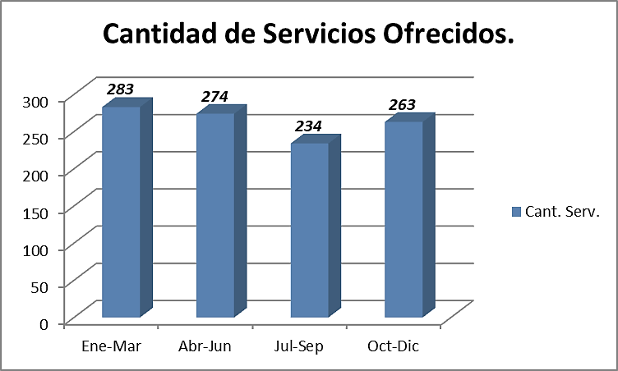

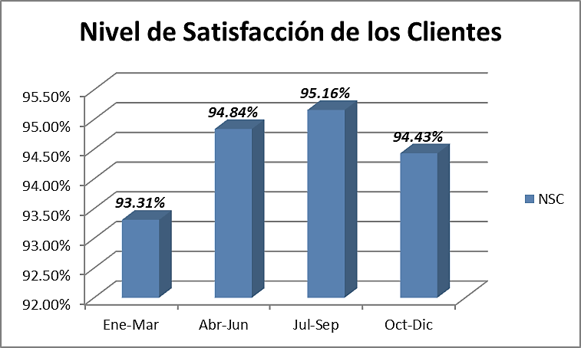

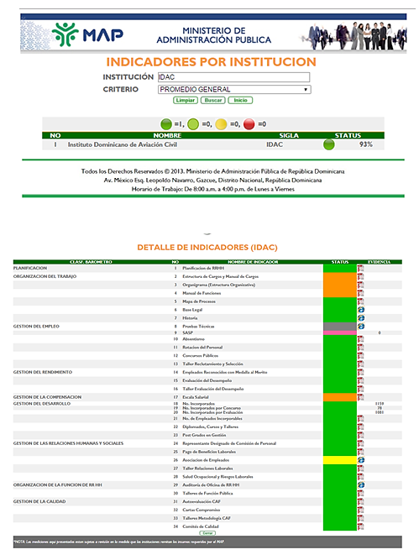

**2. Perspectiva Operativa**

**i. Índice de Transparencia**

El Índice de Transparencia de las Entidades Públicas (ITEP) es una iniciativa de la sociedad civil que busca mejorar los estándares de transparencia y fortalecer los procesos y procedimientos institucionales, para evitar que los bienes públicos sean aprovechados de manera indebida. Para ello, el Instituto Dominicano de Aviación Civil, en el cumplimiento de la reglamentación nacional, siendo una institución modelo para el sistema de administración pública.

Durante todo el año 2017 la evaluación del Sub Portal de Transparencia de nuestra página Web ha mantenido una valoración por parte de la Dirección General de Ética e Integridad Gubernamental (DIGEIG) de un 100 por ciento, en el Nivel Informacional I, el Dinámico Informacional I y la Respuesta Positiva a Nivel de Estandarización.

Esta evaluación se realiza de forma trimestral de acuerdo a lo establecido por parte de la Dirección General de Ética e Integridad Gubernamental (DIGEIG), donde hemos mantenido todos los renglones con su puntuación máxima durante todos los trimestres del 2017.





**ii. Normas de Control Interno (NCI)**

El Instituto Dominicano de Aviación Civil, como modelo institucional fue seleccionado entre el grupo de las primeras instituciones en realizar el autodiagnóstico de las Normas Básicas del Control Interno, por disposición de la Contraloría General de la República, según su resolución 1-17.

Se asumieron los lineamientos contenidos en las matrices de dichas normas, implementándose las acciones tendentes a su cumplimiento de las mismas, logrando obtener una puntuación de un 98.5%.

**iii. Plan Anual de Compras y Contrataciones (PACC)**

El Plan anual de Compras y Contrataciones para el 2017 estaba seccionado por los siguientes procedimientos: Se programaron la adquisición de rubros de acuerdo procedimientos (75) por Compras por debajo de Umbral Mínimo, (6) para Compras Directas, (15) para Compras Menores, (4) para Comparación de Precios y (2) para Licitaciones Públicas.

La ejecución de las compras y contrataciones para este periodo 2017 se distribuyeron de la siguiente forma de acuerdo a los procedimientos establecidos.

* Compras por Debajo Umbral Mínimo, obtuvimos un 75% del total de adquisiciones del periodo
* Compras Directas Res.15-05, sobre combustibles, tickets aéreos, piezas para vehículos, entre otros, obtuvimos un 5% de las adquisiciones del periodo.
* Compras Menores, se adquirieron un 15% del total de las compras del periodo.
* Licitaciones Públicas, sobre los rubros de Equipos Técnicos y Vehículos se realizaron los procedimientos programados para un total de 2% del total de las adquisiciones del periodo.

**iv. Comisiones de Veedurías Ciudadanas**

La Comisión de Veeduría Ciudadana del Instituto Dominicano de Aviación Civil es un ente independiente, que ejerce su función con autonomía respecto a cualquier institución estatal, teniendo un carácter cívico, voluntario, proactivo y adhonorem, rigiendo sus actuaciones por los principios de autonomía, responsabilidad, moralidad, buena fe, objetividad, transparencia, probidad y reserva.

El IDAC, como institución modelo de excelencia en la Administración Publica, es una de las pioneras en contar con la Comisión de Veeduría Ciudadana, por nuestro compromiso con la transparencia y ética gubernamental.

**v. Auditorías y Declaraciones Juradas**

El Instituto Dominicano de Aviación Civil, está orientado al cumplimiento de las leyes y disposiciones que regulan el Sistema Nacional de Control Interno, ejecutando durante el año 2017 las auditorias administrativo-financieras de forma cotidiana, realizadas por la unidad interna y validad por la Contraloría General de la Republica a través de su unidad de auditorías internas.

La operatividad del IDAC se apoya en su Sistema Integrado de Gestión enfocado a procesos, el cual es sometido a procesos de auditorías integrales con el fin de validar la conformidad de la gestión a partir de sus objetivos misionales. Para dar seguimiento a este objetivo, realizamos cuatro (4) auditorías internas y una (1) externa de seguimiento, por una firma externa, para la validación del cumplimiento ante las normas ISO, según lo establecido en el programa anual de auditorías integrales, dando paso a la oportunidad de mejora continua en el sistema.

En cumplimiento a la normativa referente a las Declaraciones Juradas de los funcionarios del Instituto Dominicano de Aviación Civil, se encuentran realizadas y publicadas en el portal de transparencia de la institución, con la correspondiente validación de la Dirección General de Ética e Integridad Gubernamental.

**3. Perspectiva de los Usuarios**

**i. Sistema de Atención Ciudadana 3-1-1 (Utilización del Sistema de Atención Ciudadana**

**3-1-1 Para la Gestión de Quejas, Reclamaciones y Sugerencias)**

En el marco de la estrategia de Gobierno Electrónico en República Dominicana, de mejorar los canales de interacción y contacto entre la ciudadanía y el Estado, ya se puede acceder al Sistema 311 disponible vía Internet y telefónico, donde se registraran denuncias, quejas o reclamaciones de manera fácil y rápida.

El Instituto Dominicano de Aviación Civil está adscrito al Sistema de Atención Ciudadana 3-1-1, durante el 2017 recibió un total de 49 consultas detalladas en el siguiente cuadro.

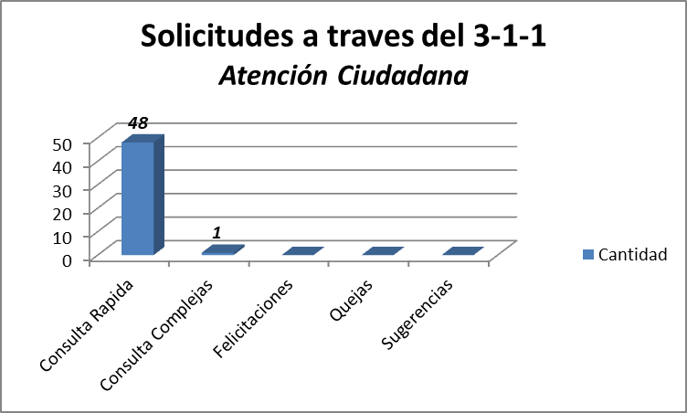

**c) Otras acciones desarrolladas**

El Instituto Dominicano de Aviación Civil (IDAC) se ha esforzado por consolidar el liderazgo de la República Dominicana dentro de la Organización de Aviación civil (OACI), de forma que ha llegado a ser parte fundamental del crecimiento del sector en la Región.

Esto así, a través de liderar una gran parte de los grupos de implementación y trabajos en la Región de los Planes Mundiales, tanto de Navegación Aérea (GANP), como de Seguridad Operacional (GASP); al igual que de los de planeación a nivel mundial, tal es el caso de la capacitación.

Reconocidos expertos de la República Dominicana llevan la delantera en estos diferentes grupos, permitiéndoles catapultar el potencial de nuestros personal técnico y aportar al desarrollo de otros Estados, pues como parte de la iniciativa OACI Ningún País se Quede Atrás, expertos dominicanos han puesto la Bandera en alto, al participar en programas de enseñanza de nuestra gestión en otras naciones, apoyándolos a desarrollar sus sistemas, basados en el ejemplo dominicano.

**V. Gestión Interna**

**a) Desempeño Financiero**

Durante el año 2017 el Instituto Dominicano de Aviación Civil (IDAC) ha percibido ingresos por valor de RD$3,282,020,856.00 en el período enero-octubre, y ha proyectado ingresos por valor de RD$550,000,000.00 para los meses de noviembre y diciembre, lo cual muestra un comportamiento de ingresos totales por un valor de RD$3,832,020,856.00.

Estos ingresos han sido utilizados para el financiamiento de las partidas presupuestarias de gastos e inversiones de la institución, según el objeto que corresponda, ejecutado y proyectados, de la manera siguiente: el financiamiento de los Servicios Personales ha sido por la suma de RD$2,379,938,194.00; Servicios No Personales RD$663,403,008.00; Materiales y Suministros RD$285,606,792.00; Transferencias Corrientes RD$101,127,886.00; así como también inversiones en Activos No Financieros RD$287,769,926.00.

El Instituto Dominicano de Aviación Civil (IDAC) ha mostrado un excelente desempeño financiero durante este año 2017, gestionando adecuadamente todos sus compromisos, cubriendo sus gastos y realizando sus inversiones con su patrimonio propio, según lo establecido en sus aspectos presupuestarios.

**b) Contrataciones y Adquisiciones**

**a) Resumen de Licitaciones realizadas en el período**

El resumen de las licitaciones correspondientes al periodo 2017comprendió dos (2) procesos de licitaciones públicas detallados a continuación:

• Licitación Pública Nacional, de Simple Apertura para la adquisición de adquisición de Estación VOR/DME para sustituir la existente en el Aeropuerto Internacional de La Romana, dentro de la modalidad de Proyecto “Llave en mano”. IDAC-LNP-001-2017

• Licitación Pública Nacional, de Simple Apertura IDAC-LNP-002-2017 para la adquisición de varios vehículos del año 2017 o 2018, los cuales serán utilizados por esta Institución, dividida en seis lotes los cuales son:

* Lote 1: 5 camionetas doble cabina de (5) pasajeros del año 2017 o 2018.
* Lote 2: 2 minibús de (15) pasajeros del año 2017 o 2018.
* Lote 3: 3 minibús de (30) pasajeros del año 2017 o 2018.
* Lote 4: 2 automóvil sedan de (5) pasajero del año 2017 o 2018

**b) Resumen de compras y contrataciones de bienes que se realizaron para el período 2017** fue por un monto de RD$379,947,440.48. Estas compras fueron realizadas por los siguientes procedimientos.

• Compras por debajo de umbral mínimo

• Compras directas Res.15-08

• Compras Menores

Las diferentes adquisiciones durante este periodo 2017 fueron de los siguientes rubros:

• Alimentos y Bebidas

• Artículos de Limpieza e Higiene

• Artículos del Hogar

• Audiovisuales

• Capacitación

• Combustible y Lubricantes

• Componentes de Vehículos

• Construcción y edificación

• Equipos de Seguridad

• Equipos e Insumos de Informática

• Ferretería

• Ferretería y Pintura

• Imprenta y Publicaciones

• Joyería y Orfebrería

• Mantenimiento y Reparación de Vehículos

• Muebles y Equipos de Oficina

• Muebles y Mobiliario

• Planta y animales vivos

• Productos Médicos, Farmacias, Laboratorios

• Protocolo

• Químicos y Gases

• Sanitario, Plomería y Gas

• Servicios de Mantenimiento y Limpieza

• Suministro de Oficina

• Textil, Indumentaria, Artículo Personal

**VI. Reconocimientos**

En el año 2017, el Instituto Dominicano de Aviación Civil, (IDAC), se alza con los siguientes reconocimientos:

* 4to. Premio Nacional de producción más limpia 2017, categoría Sistema de Gestión Ambiental.
* 4to. Premio Nacional de Producción más limpia 2017, mención Energía renovable.
* Gran Premio Nacional a la Calidad y reconocimiento a las prácticas promisorias 2016.
* Certificación A4:2017, que establece las directrices que deben seguir los organismos a fin de lograr inter-operar con organismos del Estado Dominicano, permitiendo así el intercambio de información de una manera efectiva.
* Certificación E1:2017, que establece las directrices que deben seguir los organismos gubernamentales para establecer una correcta comunicación con el ciudadano por medio de las redes sociales.
* El IDAC confirma estar en cumplimiento con la norma ISO 9001:2015 de sistema de gestión de calidad a través de auditoría de seguimiento realizada por la firma SGS.
* El IDAC confirma estar en cumplimiento con la norma ISO 14001:2015 sistema de gestión de Medio Ambiente a través de auditoría de seguimiento realizada por la firma SGS.
* El IDAC confirma estar en cumplimiento con la norma OHSAS 18001:2007 sistema de gestión de Seguridad y Salud Ocupacional) a través de auditoría de seguimiento realizada por la firma SGS.
* Certificación Trainair Plus, centro Regional de Excelencia otorgado por La organización de Aviación Civil Internacional, OACI, a la Academia Superior de Ciencias Aeronáuticas, ASCA, como entidad de capacitación en materia de aviación internacional

**VII. Proyecciones al Próximo Año**

Para el próximo año 2018, el Instituto Dominicano de Aviación Civil se ha propuesto como proyección las siguientes metas:

* Postular en el Premio Iberoamericano a la Calidad 2018.
* Completar del Plan de Acción de Programa Estatal de Gestión de la Seguridad Operacional.
* Expansión de las unidades de servicios de Transparencia y Atención Ciudadana en dos (2) Localidades.
* Obtener la nueva certificación A7 de las TICs.
* Obtener la certificación Nordom 775 de Equidad de Genero
* Obtener la certificación ISO 22301 sobre Continuidad de Negocio
* Migrar de Certificación de la Norma OHSAS 18001 a ISO 45001 sobre Salud y Seguridad Ocupacional.
* Tercera Fase de Obras Complementarias del Complejo Aeronáutico Dominicano.

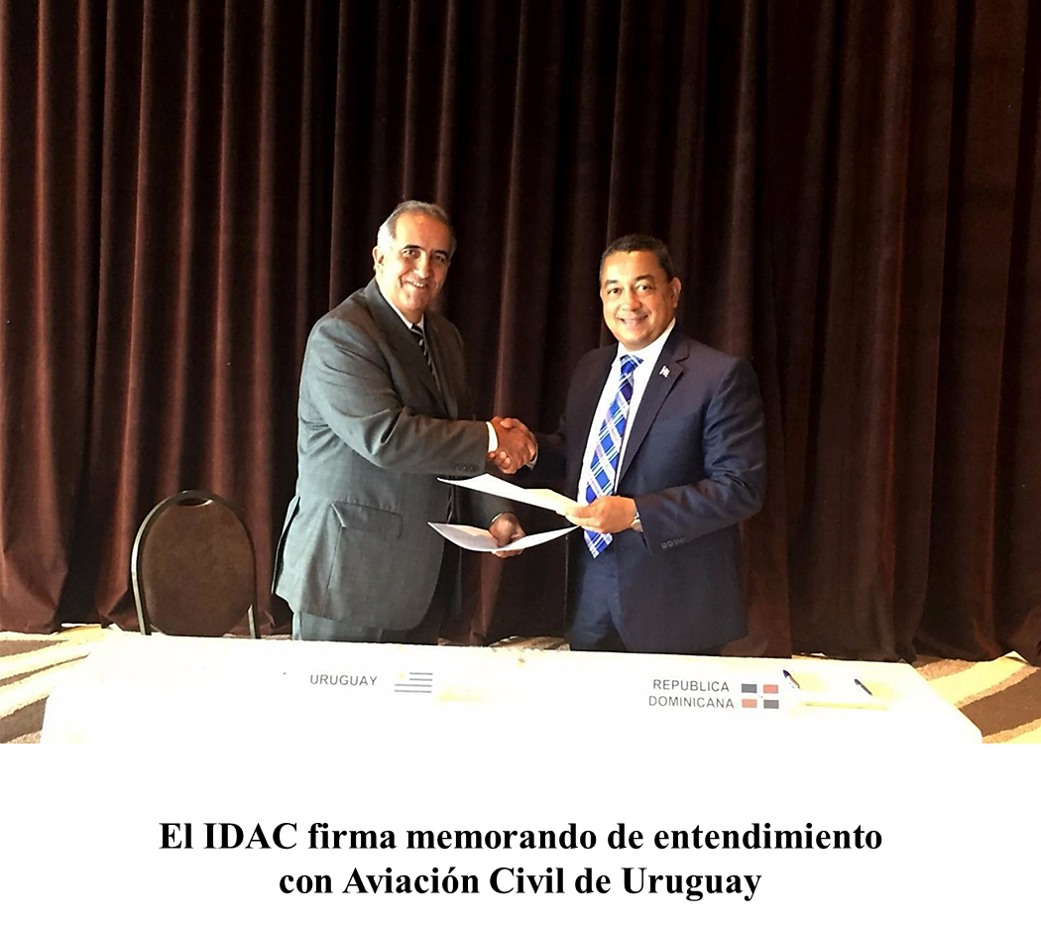**VIII. Anexos**

